Тема занятия: «Космическая ракета»
Задачи: учить детей создавать конструкцию ракеты из плоских геометрических фигур (прямоугольник, треугольник, круг) на фланелеграфе. Продолжать различать и называть геометрические фигуры, выполнять задание педагога, опираясь на образец, правильно подбирать предметы по форме и цвету. Закрепить пространственную ориентировку понятия «внизу – вверху». Развивать внимание и умение собирать последовательно. Воспитывать у детей любознательность, желание обыгрывать постройки.

загадка:
Крыльев нет у этой птицы,
Но нельзя не подивиться:
Лишь распустит птица хвост –
И поднимется до звезд.»
(Ответ: Ракета)
На подносах лежат детали конструктора, из которых мы будем строить ракету. Каждая деталь похожа на геометрическую фигуру. Как называются эти геометрические фигуры?».
Ответы детей: «Круг, треугольник, прямоугольник».
Физкультминутка « Ракета».
Раз, два – стоит ракета.
Три, четыре – самолет.
А потом на каждый счет.
Раз, два, три, четыре –
Руки выше, плечи шире.
Раз, два, три, четыре –
И на месте проходили.
Посмотрите внимательно, как я буду это делать.
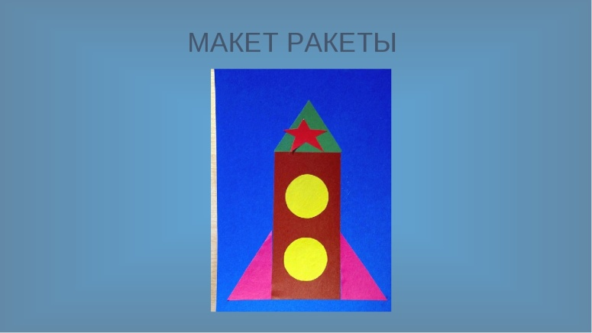
Смотрите, какая красивая космическая ракета у меня получилась. А теперь вы сделайте свою ракету, а я вам помогу».

